**Thu thập yêu cầu:**

* Xây dựng bảng thuật ngữ:

- Liệt kê các từ ngữ chuyên môn và phân thành các nhóm:

|  |  |  |
| --- | --- | --- |
| **Con người** | **Hoạt động của con người** | **Vật, đối tượng** |
| Khách hàng | Đăng nhập | Cửa hàng |
| Nhân viên quản lý | Đăng xuất | Xe |
| Nhân viên kiểm tra xe | Đổi mật khẩu | Dòng xe |
| Nhân viên kế toán | Cập nhật thông tin cá nhân | Hãng xe |
| Đối tác | Nhân viên đăng ký tài khoản | Đời xe |
| Người dùng | Nhân viên quản lý xe trong hệ thống | Giá xe |
| Nhân viên | Nhân viên ký hợp đồng gửi xe với đối tác | Tình trạng xe |
|  | Nhân viên thanh lý hợp đồng ký qửi cho đối tác | Hợp đồng |
|  | Nhân viên cho khách thuê xe | Hóa đơn thanh toán |
|  | Nhân viên nhận trả xe từ khách | Tiền đặt cọc |
|  | Khách hàng đăng ký thuê xe | Tài sản cầm cố |
|  | Khách hàng trả xe | Ngày thuê |
|  | Đối tác gửi yêu cầu ký hợp đồng gửi xe | Ngày trả |
|  | Xem thống kê các dòng xe theo doanh thu | Thời gian bắt đầu |
|  | Xem thống kê khách hàng theo doanh thu | Thời gian kết thúc |
|  | Xem thống kê đối tác theo doanh thu |  |

- Bảng giải thích ngữ nghĩa chi tiết

|  |  |  |  |
| --- | --- | --- | --- |
| **TT** | **Tên Tiếng Việt** | **Tiếng Anh** | **Giải thích** |
| *Nhóm các khái niệm liên quan đến con người* | | | |
| 1 | Khách hàng | Customer | Là người có tài khoản để đăng nhập vào hệ thống, là người có nhu cầu muốn thuê xe của cửa hàng, có quyền đăng ký thuê xe |
| 2 | Nhân viên quản lý | Manager | Là người có tài khoản và thầm quyền để đăng nhập vào hệ thống, thực hiện các nhiệm vụ như quản lý xe, quản lý các hợp đồng thuê xe, quản lý hợp đồng từ các đối tác |
| 3 | Nhân viên kiểm tra xe | Vehicle tester | Là người có tài khoản và thầm quyền để đăng nhập vào hệ thống, có nhiệm vụ quản lý xe, cho thuê xe và nhận trả xe từ khách |
| 4 | Nhân viên kế toán | Accounting clerk | Là người có tài khoản và thầm quyền để đăng nhập vào hệ thống, có nhiệm vụ quản lý các hợp đồng của đối tác, quản lý các hóa đơn cho thuê xe và xem thống kê các dòng xe, xem thống kê các khách hàng và xem thống kê các đối tác |
| 5 | Đối tác | Partner | Là người có xe nhàn rỗi muốn cho thuê qua trung gian là cửa hàng. |
| 6 | Người dùng | User | Người có tài khoản và thầm quyền để đăng nhập vào hệ thống, thực hiện các chức năng được cho phép. |
| 7 | Nhân viên | Staff | Người có tài khoản và thầm quyền để đăng nhập vào hệ thống, thực hiện các chức năng quản lý. |
| *Nhóm các khái niệm liên quan đến hoạt động của người* | | | |
| 8 | Đăng nhập | Logging in | Nhập tên tài khoản và mật khẩu để truy cập vào hệ thống |
| 9 | Đăng xuất | Logging out | Thoát ra khỏi hệ thống dưới một tài khoản nào đó |
| 10 | Đổi mật khẩu | Changing password | Thay đổi mật khẩu hiện tại bằng mật khẩu khác |
| 11 | Nhân viên đăng ký tài khoản | Registration | Tạo tài khoản mới với đầy đủ thông tin như họ tên, ngày sinh , địa chỉ, tên đăng nhập, mật khẩu, …. |
| 12 | Nhân viên quản lý xe trong hệ thống | Vehicle management | Là các hành động như thêm, sửa, xóa, cập nhật xe và các thuộc tính của xe trong kho |
| 13 | Nhân viên ký hợp đồng gửi xe với đối tác | Signing contract | Quản lý chọn 1 đối tác sau khi đã gọi điện hỏi đối tác về khả năng cho thuê xe theo thời gian khách hàng yêu cầu, hai bên thỏa thuận các yêu cầu về số tiền, số xe, thời gian bắt đầu, thời gian kết thúc và một số thỏa thuận khác, xác nhận với nhau và ký kết hợp đồng |
| 14 | Nhân viên thanh lý hợp đồng ký gửi cho đối tác | Liquidation | Là việc thanh toán giá trí trong hợp đồng với đối tác và hai bên ký xác nhận |
| 15 | Nhân viên cho khách thuê xe | Renting | Là việc nhân viên nhận thông tin thuê xe của khách hàng, tạo hóa đơn thuê xe và xác nhận hóa đơn thuê xe, nhận đặt cọc và tài sản đảm bảo và giao xe |
| 16 | Nhân viên nhận trả xe từ khách | Receiving | Là việc nhân viên xác nhận lại thông tin hóa đơn thanh toán từ khách hàng, nhận thanh toán, nhận xe và trả tài sản đảm bảo cho khách hàng |
| 17 | Khách hàng đăng ký thuê xe | Renting registration | Khách hàng gửi thông tin cá nhân, thông tin thuê xe, đặt cọc và tài sản đảm bảo cho nhân viên quản lý |
| 18 | Đối tác gửi yêu cầu ký hợp đồng gửi xe | Signing contract request | Đối tác có xe muốn cho thuê qua trung gian là cửa hàng |
| 19 | Xem thống kê các dòng xe theo doanh thu | Statistics of vehicle streams | Liệt kê danh sách các dòng xe trong hệ thống và sắp xếp lại theo thứ tự doanh thu từ cao xuống thấp. Khi click vào một dòng xe thì hiển thị chi tiết thông tin danh sách hóa đơn về dòng xe ấy trong khoảng thời gian đã chọn |
| 20 | Xem thống kê khách hàng theo doanh thu | Statistics of customers | Liệt kê danh sách các khách hàng trong hệ thống và sắp xếp lại theo thứ tự doanh thu từ cao xuống thấp. Khi click vào một khách hàng thì hiển thị chi tiết thông tin danh sách hóa đơn của khách hàng ấy trong khoảng thời gian đã chọn |
| 21 | Xem thống kê đối tác theo doanh thu | Statistics of partners | Liệt kê danh sách các đối tác trong hệ thống và sắp xếp lại theo thứ tự doanh thu từ cao xuống thấp. Khi click vào một đối tác thì hiển thị chi tiết thông tin danh sách các hợp đồng của đối tác ấy trong khoảng thời gian đã chọn |
| *Nhóm các khái niệm liên quan đến vật, đối tượng xử lí* | | | |
| 22 | Cửa hàng | Store | Nơi chứa và cho thuê xe, nơi giao dịch, kí hợp đồng |
| 23 | Xe | Vehicle | Mặt hàng để cho thuê của cửa hàng, gồm các thuộc tính như: Mã, tên, biển số, dòng xe, hãng xe, đời xe, mô tả |
| 24 | Dòng xe | Vehicle Stream | Loại xe |
| 25 | Hãng xe | Vehicle Company | Tên công ty sản xuất xe |
| 26 | Đời xe | Vehicle generation | Còn được gọi là phiên bản xe, dùng để chỉ những chiếc xe được ra đời cùng một thời gian nhất định, sở hữu các trang bị và thông số kỹ thuật giống nhau |
| 27 | Giá xe | Vehicle price | Số tiển để thuê xe |
| 28 | Tình trạng xe | Vehicle condition | Trạng thái của xe: còn tốt hay bị hỏng hóc, số lượng hỏng hóc của xe |
| 29 | Hợp đồng | Contract | Biên bản ghi các thỏa thuận, ràng buộc giữa phía đối tác và phía cửa hàng |
| 30 | Hóa đơn thanh toán | Bill | Biên bản ghi chi tiết về việc thuê xe của khách hàng: Thông tin khách hàng, ngày thuê, ngày trả, tình trạng xe, số tền thuê, tiền đặt cọc, tài sản đảm bảo |
| 31 | Tiền đặt cọc | Down payment | Số tiền từ một bên (sau đây gọi là bên đặt cọc) giao cho bên kia (sau đây gọi là bên nhận đặt cọc) trong một thời hạn để bảo đảm giao kết hoặc thực hiện hợp đồng. |
| 32 | Tài sản cầm cố | Mortgaged property | Một khoản tiền hoặc kim khí quý, đá quý hoặc vật có giá trị khác được giao trong một thời hạn để bảo đảm giao kết hoặc thực hiện hợp đồng. |
| 33 | Ngày thuê | Renting day | Thời gian khách hàng bắt đầu thuê xe |
| 34 | Ngày trả | Giving back day | Thời gian khách hàng trả xe về cửa hàng |
| 35 | Thời gian bắt đầu | Start time | Thời gian bắt đầu để tính toán thống kê danh sách |
| 36 | Thời gian kết thúc | End time | Thời gian kết thúc để tính toán thống kế danh sách |

* Mô tả hệ thống bằng ngôn ngữ tự nhiên:
* Giới thiệu mục đích hệ thống:

Hệ thống trang web phục vụ việc quản lý việc cho thuê xe, quản lý việc ký hợp đồng từ đối tác muốn cho thuê qua trung gian, quản lý thống kê doanh thu của cửa hàng cho thuê xe ô tô.

* Phạm vi hệ thống:

Những người được vào hệ thống và chức năng mỗi người được thực hiện khi vào hệ thống này được quy định như sau:

+ Người dùng:

* Đăng nhập
* Đăng xuất
* Đổi mật khẩu
* Cập nhật thông tin cá nhân

+ Khách hàng:

* Được thực hiện các chức năng như người dùng
* Gửi yêu cầu cho thuê xe
* Thanh toán khi trả xe

+ Đối tác:

* Được thực hiện các chức năng như người dùng
* Gửi yêu cầu ký hợp đồng gửi xe cho cửa hàng
* Ký hợp đồng gửi xe với cửa hàng

+ Nhân viên kiểm tra xe:

* Quản lý thông tin xe: thêm, sửa, xóa, cập nhật tình trạng xe.
* Cho khách thuê xe
* Nhận trả xe từ khách

+ Nhân viên kế toán:

* Quản lý các hóa đơn thanh toán
* Quản lý các hợp đồng với đối tác
* Quản lý thông tin về doanh thu

+ Nhân viên quản lý:

* Quản lý các thông tin chung: thông tin xe, thông tin khách hàng, thông tin đối tác, thông tin nhân viên.
* Xem các loại thống kê.

- Hoạt động nghiệp vụ chức năng của module:

Modul "Thống kê khách hàng theo doanh thu": Nhân viên quản lý đăng nhập vào hệ thống -> hệ thống hiện giao diện chọn thông tin thống kê -> chọn thống kê khách hàng theo doanh thu -> Hệ thống hiện giao diện thống kê khách hàng theo doanh thu -> Nhân viên quản lý chọn chức năng “Chọn thời gian thống kê -> Giao diện chọn thời gian thống kê (ngày bắt đầu - kết thúc) hiện ra -> Nhân viên quản lý chọn thời gian thống kê, xong bấm “Thống kê” -> kết quả hiện ra gồm danh sách các khách hàng chi tiết: mã, tên, địa chỉ, điện thoại, tổng lượt thuê, tổng ngày thuê, tổng doanh thu. Sắp xếp theo tổng doanh thu, xếp từ cao đến thấp -> Nhân viên quản lý click vào chọn “chi tiết” trên dòng của một khách hàng -> Hệ thống hiện lên danh sách chi tiết các hóa đơn thanh toán của KH đấy trong thời gian đã chọn, mỗi hóa đơn trên 1 dòng: id, tên khách hàng, ngày thuê, ngày trả, số lượng xe, số tiền thuê xe, số tiền phạt, tổng tiền, xếp theo thứ tự thời gian thanh toán hóa đơn.

- Thông tin các đối tượng cần xử lí, quản lí:

* Nhóm các đối tượng liên quan đến con người:

+ Người dùng: : tên đăng nhập, mật khẩu, họ tên, địa chỉ, ngày sinh, email, số điện thoại

+ Khách hàng: giống người dùng, có thêm: mã khách hàng, ghi chú

+ Đối tác: giống người dùng, có thêm: Mã đối tác, ghi chú

+ Nhân viên: giống người dùng, có thêm: vị trí công việc

+ Nhân viên kiểm tra xe: giống nhân viên

+ Nhân viên kế toán: giống nhân viên

+ Nhân viên quản lý: giống nhân viên

* Nhóm các đối tượng liên quan đến vật chất, xử lý:

+ Cửa hàng: tên, mô tả

+ Xe: mã xe, tên xe, biển số xe, dòng xe, hãng xe, đời xe, giá xe, tình trạng xe, mô tả, số lượng

+ Dòng xe: tên, mô tả

+ Hãng xe: tên, mô tả

+ Đời xe: tên, mô tả

+ Giá xe: giá

+ Hợp đồng: đối tác, ngày bắt đầu, ngày kết thúc, danh sách xe, số lượng xe, tình trạng xe, đơn giá, xác nhận(true/false).

+ Hóa đơn thanh toán: khách hàng, danh sách xe, ngày thuê, ngày trả, đơn giá, thành tiền, tiền cọc đã nhận, số tiền còn lại phải thanh toán, danh sách các tài sản cầm cố, hỏng hóc.

+ Tài sản cầm cố: tên, giá trị

+ Ngày thuê: ngày thuê

+ Ngày trả: Ngày trả

+ Thời gian bắt đầu: ngày bắt đầu

+ Thời gian kết thúc: ngày kết thúc

* Nhóm thông tin liên quan đến thống kê:

+ Thống kê các dòng xe theo doanh thu

+ Thống kê các khách hàng theo doanh thu

+ Thống kê các đối tác theo doanh thu

- Quan hệ giữa các đối tượng, thông tin:

+ Khách hàng, đối tác kế thừa từ người dùng

+ Nhân viên quản lý, nhân viên kế toán, nhân viên kiểm tra xe kế thừa từ nhân viên.

+ Một cửa hàng có nhiều xe

+ Mỗi xe có một dòng xe, một hãng xe, một đời xe và một giá xe

+ Một đối tác có thể cho thuê trung gian nhiều xe

+ Một hợp đồng có thể gồm nhiều xe

+ Một hợp đồng thì chỉ có một đối tác, nhưng một đối tác có thể ký nhiều hợp đồng.

+ Một khách hàng có thể thuê nhiều xe

+ Một hóa đơn thanh toán thì chỉ có 1 khách hàng, nhưng một khách hàng có thể có một hoặc nhiều hóa đơn thanh toán

+ Một hóa đơn thanh toán chỉ có một ngày thuê, ngày trả

+ Một hóa đơn thanh toán chỉ có một ngày thuê và một ngày trả

+ Một nhân viên kiểm tra xe quản lý nhiều xe

+ Một nhân viên kiểm tra xe tác động vào nhiều hóa đơn thanh toán việc thuê xe

+ Một nhân viên quản lý quản lý nhiều hợp đồng từ các đối tác

+ Một nhân viên kế toán quản lý nhiều hóa đơn thanh toán

+ Một nhân viên kế toán cũng quản lý hợp đồng từ các đối tác

* Mô tả hệ thống bằng ngôn ngữ UML - use case

* Đề xuất các actor: Khách hàng, đối tác, nhân viên quản lý, nhân viên kiểm tra xe, nhân viên kế toán. Tất cả đều kế thừa từ người dùng. Riêng nhân viên quản lý, nhân viên kiểm tra xe còn kế thừa từ nhân viên. Nhân viên kế thừa trực tiếp từ người dùng.

* Đề xuất các use case:

Các chức năng tương ứng với từng actor:

+ Người dùng: Đăng nhập, đăng xuất, đổi mật khẩu.

+ Khách hàng: Thuê xe, trả xe, xem hóa đơn thanh toán. Ngoài ra có thể gián tiếp tham gia vào các chức năng xem thống kê khách hàng theo doanh thu, xuất hóa đơn.

+ Đối tác: Ký hợp đồng với cửa hàng, xem hợp đồng. Ngoài ra có thể gián tiếp tham gia các chức năng xem thống kê đối tác theo doanh thu, xuất hợp đồng.

+ Nhân viên kiểm tra xe: Quản lý xe, tham gia vào các chức năng thuê xe, trả xe.

+ Nhân viên kế toán: Xuất hóa đơn thanh toán, xuất hợp đồng.

+ Nhân viên quản lý: Quản lý nhân viên, quản lý xe, tham gia ký hợp đồng với đối tác, xem các loại báo cáo thống kê.

* Use case tổng quan:

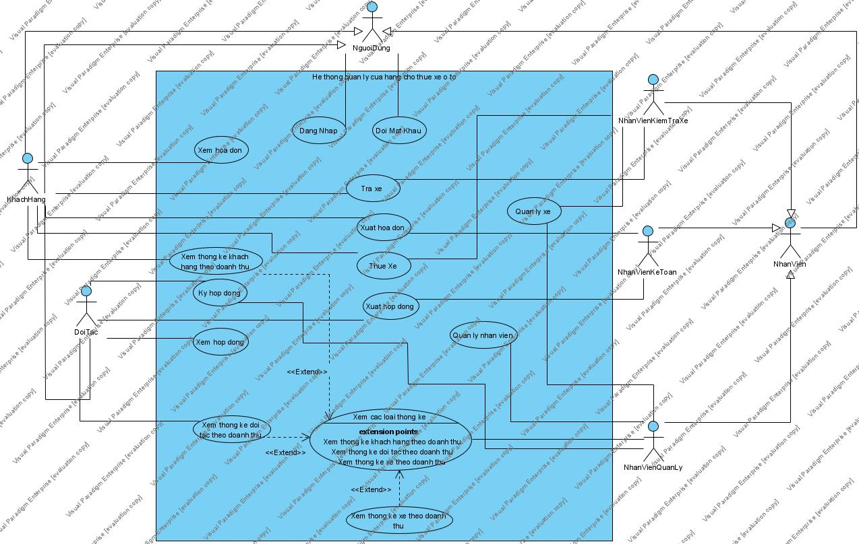

Mô tả chi tiết các use case:

+ Đăng nhập: UC này cho phép người dùng đăng nhập vào hệ thống

+ Đăng xuất: UC này cho phép người dùng đăng xuất khỏi hệ thống

*Use case chi tiết cho module “Thống kê khách hàng theo doanh thu”

